ISTRSKA BELICA – Kozana 2023 (ni novih podatkov – prenizek pridelek)

Vsebnost olja v laboratorijski oljarni

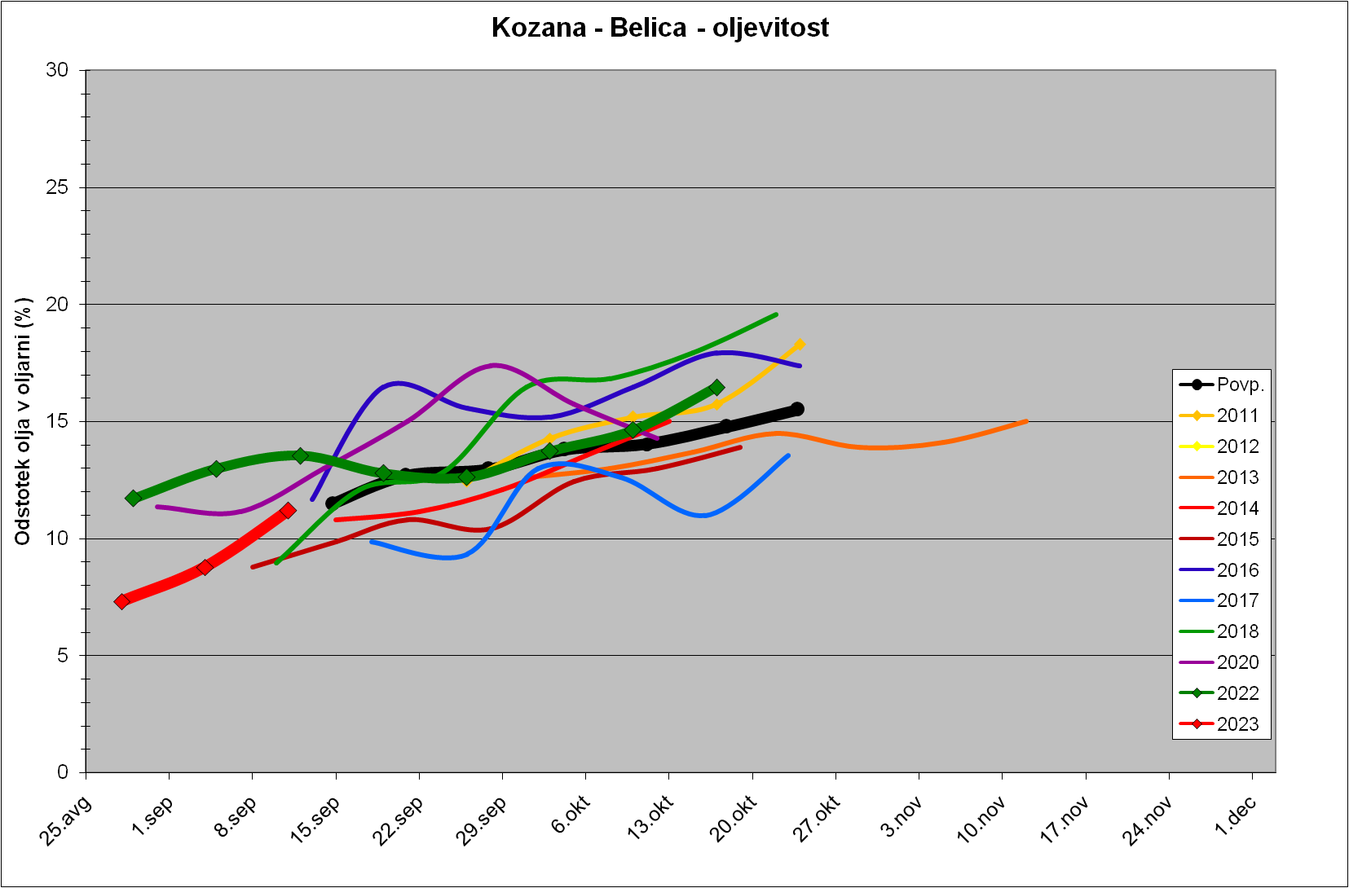

Trdota plodov
